Министерство науки и высшего образования Российской Федерации
Федеральное государственное автономное образовательное учреждение
высшего образования «Уральский федеральный университет
имени первого Президента России Б.Н. Ельцина»
Институт радиоэлектроники и информационных технологий – РТФ

ОТЧЁТ
по лабораторной работе №3
«Доработка REST-сервиса: изменение response и логирование»
по дисциплине «Технологии программирования»

Выполнил: студент Помазов К.Д.
Группа: Риз-250213у
Проверил: Архипов Н.

Екатеринбург 2026

Цель работы
Доработать простой REST-сервис: добавить логику изменения исходящего response и настроить логирование.

Описание задачи
На основе сервиса из лабораторной работы №2 необходимо:
- вынести формат даты в утилитный класс DateTimeUtil;
- добавить интерфейс ModifyResponseService и две его реализации, выбираемые через @Qualifier;
- заменить строковые поля Response перечислениями Codes, ErrorCodes, ErrorMessages;
- добавить логирование Slf4j уровня INFO во всех местах, где изменяются request и response;
- добавить логи уровня ERROR там, где выбрасываются исключения, и выводить сообщения ошибок из BindingResult;
- заменить тип поля systemName на перечисление Systems (ERP, CRM, WMS).

Ход выполнения работы

1. Создание проекта
Проект создан командой spring init с теми же зависимостями. Код лабораторной работы №2 перенесён в новый проект и доработан.
Листинг 1 – Команда создания проекта
spring init --build=maven --java-version=17 --boot-version=4.1.2 --groupId=ru.urfu --artifactId=lab3 --name=lab3 --package-name=ru.urfu.lab3 --dependencies=web,lombok,validation lab3

2. Утилитный класс и перечисления
Листинг 2 – Класс DateTimeUtil
package ru.urfu.lab3.util;

import java.text.SimpleDateFormat;

public class DateTimeUtil {

public static SimpleDateFormat getCustomFormat() {
return new SimpleDateFormat("yyyy-MM-dd'T'HH:mm:ss.SSS'Z'");
}
}

Листинг 3 – Перечисление Codes
package ru.urfu.lab3.model;

import com.fasterxml.jackson.annotation.JsonValue;

public enum Codes {

SUCCESS("success"),
FAILED("failed");

private final String name;

Codes(String name) {
this.name = name;
}

@JsonValue
public String getName() {
return name;
}

@Override
public String toString() {
return name;
}

}

Листинг 4 – Перечисление ErrorCodes
package ru.urfu.lab3.model;

import com.fasterxml.jackson.annotation.JsonValue;

public enum ErrorCodes {

EMPTY(""),
VALIDATION_EXCEPTION("ValidationException"),
UNKNOWN_EXCEPTION("UnknownException"),
UNSUPPORTED_EXCEPTION("UnsupportedCodeException");

private final String name;

ErrorCodes(String name) {
this.name = name;
}

@JsonValue
public String getName() {
return name;
}

@Override
public String toString() {
return name;
}

}

Листинг 5 – Перечисление ErrorMessages
package ru.urfu.lab3.model;

import com.fasterxml.jackson.annotation.JsonValue;

public enum ErrorMessages {

EMPTY(""),
VALIDATION("Ошибка валидации"),
UNSUPPORTED("Не поддерживаемая ошибка"),
UNKNOWN("Произошла непредвиденная ошибка");

private final String description;

ErrorMessages(String description) {
this.description = description;
}

@JsonValue
public String getName() {
return description;
}

@Override
public String toString() {
return description;
}

}

Листинг 6 – Перечисление Systems
package ru.urfu.lab3.model;

import lombok.Getter;

@Getter
public enum Systems {

ERP("Enterprise Resource Planning"),
CRM("Customer Relationship Management"),
WMS("Warehouse Management System");

private final String description;

Systems(String description) {
this.description = description;
}

}

Аннотация @JsonValue на геттере указывает Jackson сериализовать элемент перечисления не по имени, а по строковому значению. Поэтому JSON-ответ не изменился по сравнению с лабораторной работой №2.
Листинг 7 – Класс Response с полями-перечислениями
package ru.urfu.lab3.model;

import lombok.Builder;
import lombok.Data;

@Data
@Builder
public class Response {

private String uid;
private String operationUid;
private String systemTime;
private Codes code;
private ErrorCodes errorCode;
private ErrorMessages errorMessage;

}

Листинг 8 – Класс Request с полем systemName типа Systems и методом toString()
package ru.urfu.lab3.model;

import jakarta.validation.constraints.Max;
import jakarta.validation.constraints.Min;
import jakarta.validation.constraints.NotBlank;
import jakarta.validation.constraints.Size;
import lombok.AllArgsConstructor;
import lombok.Builder;
import lombok.Data;
import lombok.NoArgsConstructor;

@Data
@Builder
@NoArgsConstructor
@AllArgsConstructor
public class Request {

@NotBlank(message = "uid не может быть пустым")
@Size(max = 32, message = "uid должен быть не длиннее 32 символов")
private String uid;

@NotBlank(message = "operationUid не может быть пустым")
@Size(max = 32, message = "operationUid должен быть не длиннее 32 символов")
private String operationUid;

private Systems systemName;

@NotBlank(message = "systemTime не может быть пустым")
private String systemTime;

private String source;

@Min(value = 1, message = "communicationId должен быть не меньше 1")
@Max(value = 100000, message = "communicationId должен быть не больше 100000")
private int communicationId;

private int templateId;
private int productCode;
private int smsCode;

@Override
public String toString() {
return "{" +
"uid='" + uid + '\'' +
", operationUid='" + operationUid + '\'' +
", systemName='" + systemName + '\'' +
", systemTime='" + systemTime + '\'' +
", source='" + source + '\'' +
", communicationId=" + communicationId +
", templateId=" + templateId +
", productCode=" + productCode +
", smsCode=" + smsCode +
'}';
}
}

3. Сервисы изменения response
Интерфейс ModifyResponseService имеет две реализации: первая меняет operationUid на случайный UUID, вторая устанавливает текущее системное время. Нужная реализация внедряется в контроллер аннотацией @Qualifier("ModifySystemTimeResponseService").
Листинг 9 – Интерфейс ModifyResponseService
package ru.urfu.lab3.service;

import org.springframework.stereotype.Service;
import ru.urfu.lab3.model.Response;

@Service
public interface ModifyResponseService {

Response modify(Response response);

}

Листинг 10 – Класс ModifyOperationUidResponseService
package ru.urfu.lab3.service;

import lombok.extern.slf4j.Slf4j;
import org.springframework.beans.factory.annotation.Qualifier;
import org.springframework.stereotype.Service;
import ru.urfu.lab3.model.Response;

import java.util.UUID;

@Slf4j
@Service
@Qualifier("ModifyOperationUidResponseService")
public class ModifyOperationUidResponseService
implements ModifyResponseService {

@Override
public Response modify(Response response) {

UUID uuid = UUID.randomUUID();

response.setOperationUid(uuid.toString());
log.info("response после изменения operationUid: {}", response);

return response;
}
}

Листинг 11 – Класс ModifySystemTimeResponseService
package ru.urfu.lab3.service;

import lombok.extern.slf4j.Slf4j;
import org.springframework.beans.factory.annotation.Qualifier;
import org.springframework.stereotype.Service;
import ru.urfu.lab3.model.Response;
import ru.urfu.lab3.util.DateTimeUtil;

import java.util.Date;

@Slf4j
@Service
@Qualifier("ModifySystemTimeResponseService")
public class ModifySystemTimeResponseService
implements ModifyResponseService {

@Override
public Response modify(Response response) {

response.setSystemTime(DateTimeUtil.getCustomFormat()
.format(new Date()));
log.info("response после изменения systemTime: {}", response);

return response;
}
}

4. Логирование
Уровень логирования задан в application.properties параметром logging.level.root=INFO. Аннотация Lombok @Slf4j создаёт в классе статическое поле log. Логи INFO выводятся при получении request и при каждом изменении response. Логи ERROR выводятся при исключениях, в том числе для каждой ошибки поля из BindingResult.
Листинг 12 – Файл application.properties
server.port=8082
spring.application.name=lab3
logging.level.root=INFO
spring.jackson.deserialization.fail-on-null-for-primitives=false

Листинг 13 – Класс RequestValidationService с логами ERROR
package ru.urfu.lab3.service;

import lombok.extern.slf4j.Slf4j;
import org.springframework.stereotype.Service;
import org.springframework.validation.BindingResult;
import ru.urfu.lab3.exception.UnsupportedCodeException;
import ru.urfu.lab3.exception.ValidationFailedException;
import ru.urfu.lab3.model.Request;

@Slf4j
@Service
public class RequestValidationService implements ValidationService {

@Override
public void isValid(BindingResult bindingResult) throws ValidationFailedException {
if (bindingResult.hasErrors()) {
bindingResult.getFieldErrors().forEach(error ->
log.error("Ошибка в bindingResult: поле '{}' - {}",
error.getField(), error.getDefaultMessage()));
throw new
ValidationFailedException(bindingResult.getFieldError().toString());
}
}

@Override
public void checkUid(Request request) throws UnsupportedCodeException {
if ("123".equals(request.getUid())) {
log.error("Получен неподдерживаемый uid: {}", request.getUid());
throw new UnsupportedCodeException("uid 123 не поддерживается");
}
}
}

Листинг 14 – Класс MyController с логированием
package ru.urfu.lab3.controller;

import jakarta.validation.Valid;
import lombok.extern.slf4j.Slf4j;
import org.springframework.beans.factory.annotation.Autowired;
import org.springframework.beans.factory.annotation.Qualifier;
import org.springframework.http.HttpStatus;
import org.springframework.http.ResponseEntity;
import org.springframework.validation.BindingResult;
import org.springframework.web.bind.annotation.PostMapping;
import org.springframework.web.bind.annotation.RequestBody;
import org.springframework.web.bind.annotation.RestController;
import ru.urfu.lab3.exception.UnsupportedCodeException;
import ru.urfu.lab3.exception.ValidationFailedException;
import ru.urfu.lab3.model.Codes;
import ru.urfu.lab3.model.ErrorCodes;
import ru.urfu.lab3.model.ErrorMessages;
import ru.urfu.lab3.model.Request;
import ru.urfu.lab3.model.Response;
import ru.urfu.lab3.service.ModifyResponseService;
import ru.urfu.lab3.service.ValidationService;
import ru.urfu.lab3.util.DateTimeUtil;

import java.util.Date;

@Slf4j
@RestController
public class MyController {

private final ValidationService validationService;
private final ModifyResponseService modifyResponseService;

@Autowired
public MyController(ValidationService validationService,
@Qualifier("ModifySystemTimeResponseService") ModifyResponseService modifyResponseService) {
this.validationService = validationService;
this.modifyResponseService = modifyResponseService;
}

@PostMapping(value = "/feedback")
public ResponseEntity<Response> feedback(@Valid @RequestBody Request request,
BindingResult bindingResult) {

log.info("request: {}", request);

Response response = Response.builder()
.uid(request.getUid())
.operationUid(request.getOperationUid())
.systemTime(DateTimeUtil.getCustomFormat().format(new Date()))
.code(Codes.SUCCESS)
.errorCode(ErrorCodes.EMPTY)
.errorMessage(ErrorMessages.EMPTY)
.build();
log.info("response создан: {}", response);

try {
validationService.isValid(bindingResult);
validationService.checkUid(request);
} catch (ValidationFailedException e) {
log.error("Ошибка валидации: {}", e.getMessage());
response.setCode(Codes.FAILED);
response.setErrorCode(ErrorCodes.VALIDATION_EXCEPTION);
response.setErrorMessage(ErrorMessages.VALIDATION);
log.info("response после ошибки валидации: {}", response);
return new ResponseEntity<>(response, HttpStatus.BAD_REQUEST);
} catch (UnsupportedCodeException e) {
log.error("Неподдерживаемый код: {}", e.getMessage());
response.setCode(Codes.FAILED);
response.setErrorCode(ErrorCodes.UNSUPPORTED_EXCEPTION);
response.setErrorMessage(ErrorMessages.UNSUPPORTED);
log.info("response после ошибки UnsupportedCodeException: {}", response);
return new ResponseEntity<>(response, HttpStatus.BAD_REQUEST);
} catch (Exception e) {
log.error("Непредвиденная ошибка: {}", e.getMessage(), e);
response.setCode(Codes.FAILED);
response.setErrorCode(ErrorCodes.UNKNOWN_EXCEPTION);
response.setErrorMessage(ErrorMessages.UNKNOWN);
log.info("response после непредвиденной ошибки: {}", response);
return new ResponseEntity<>(response, HttpStatus.INTERNAL_SERVER_ERROR);
}

modifyResponseService.modify(response);
log.info("итоговый response: {}", response);

return new ResponseEntity<>(response, HttpStatus.OK);
}
}

5. Тестирование
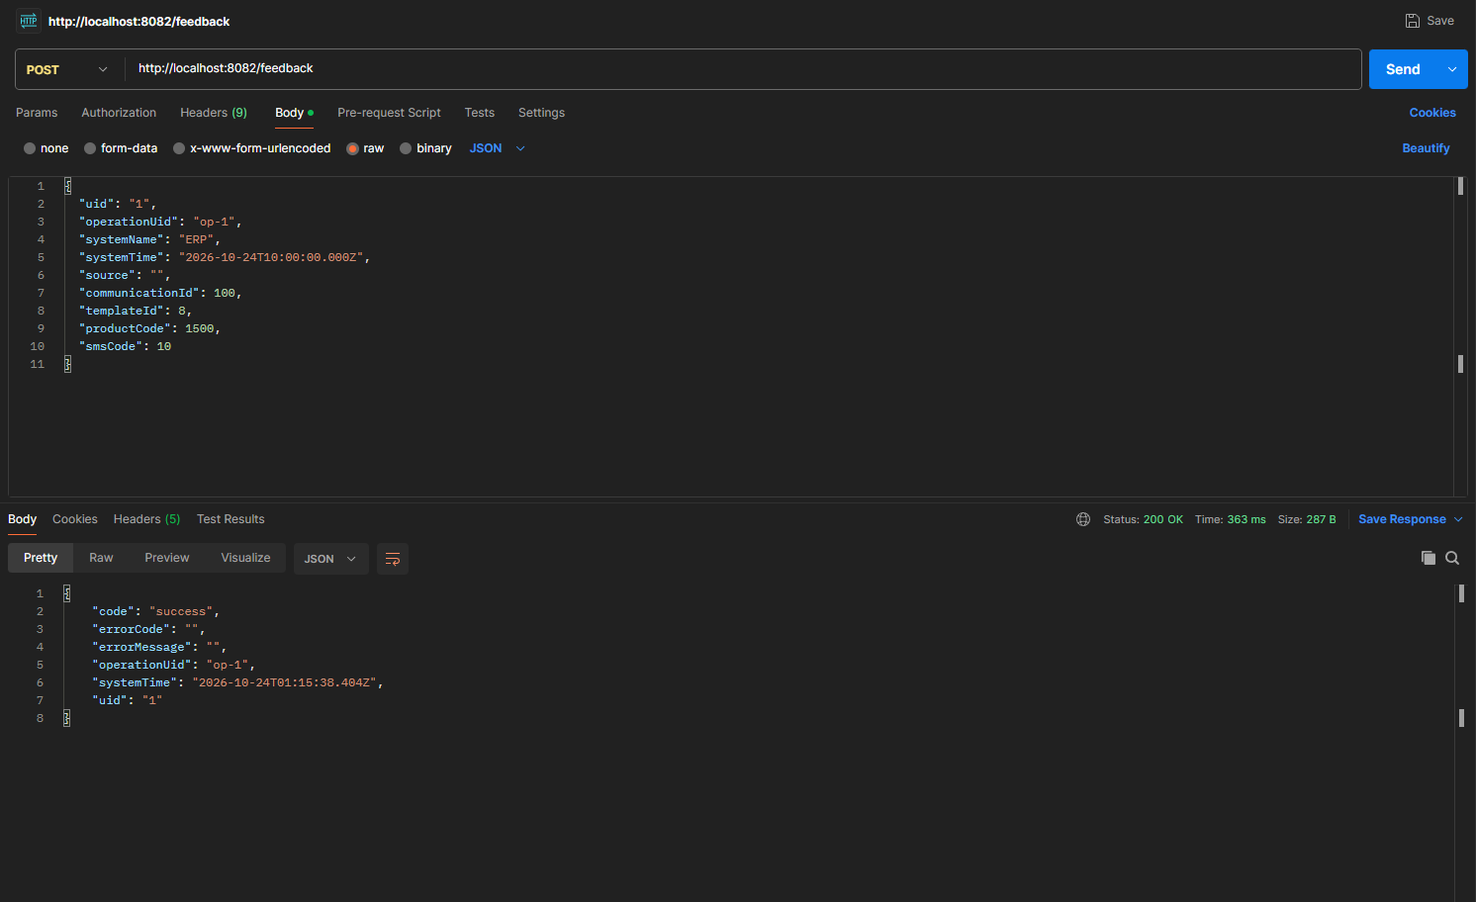
Рисунок 1 – Корректный запрос (systemName = ERP)
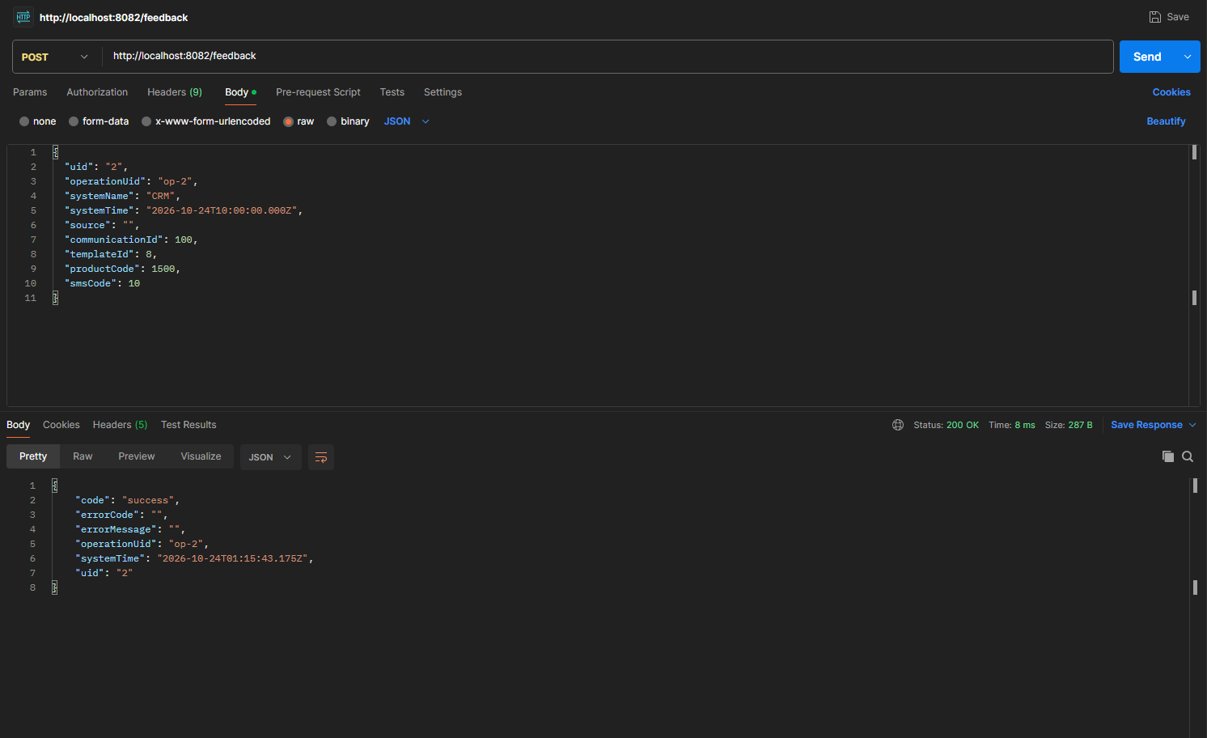
Рисунок 2 – Запрос с systemName = CRM
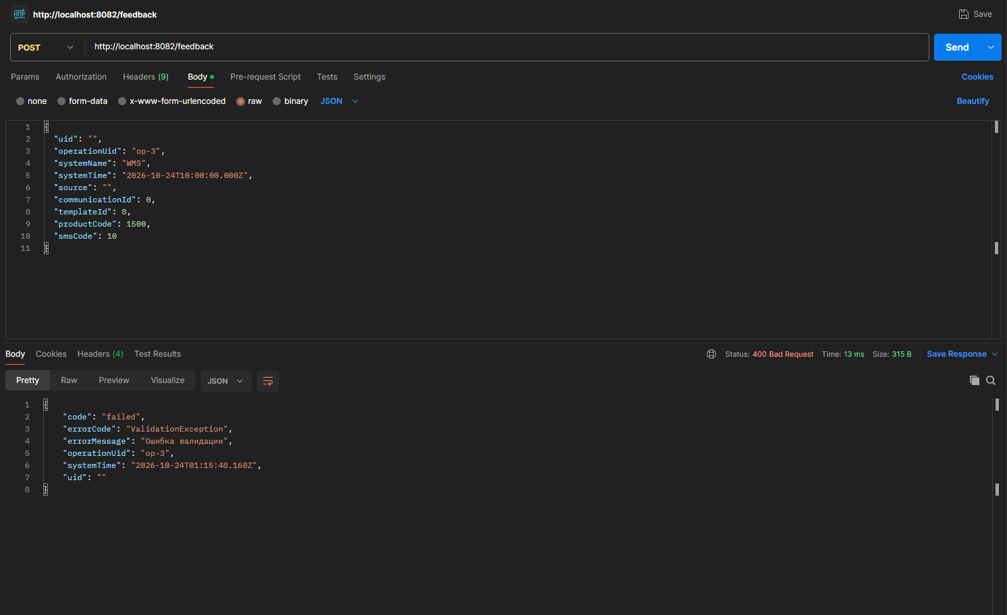
Рисунок 3 – Запрос с ошибками валидации (systemName = WMS)
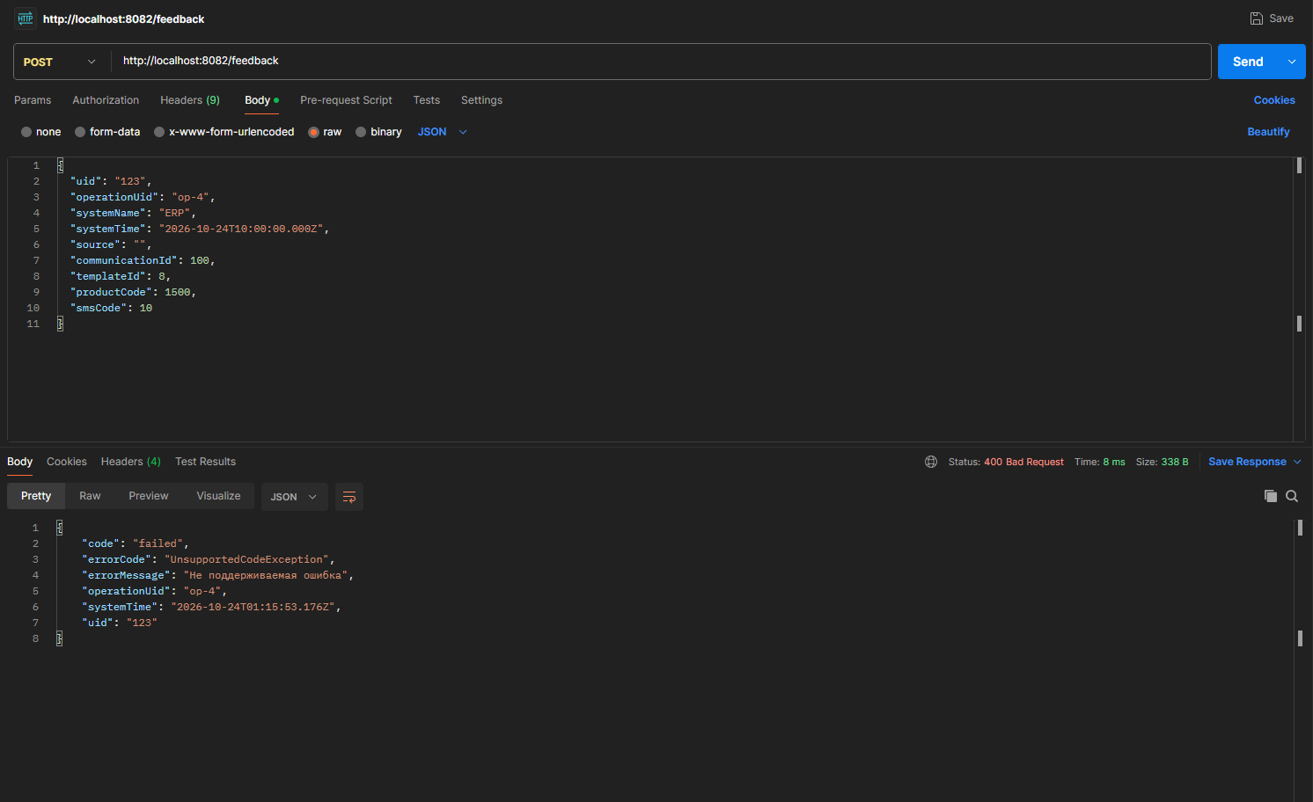
Рисунок 4 – Запрос с uid = 123
По логам можно отследить всю логику обработки запросов: получение request, создание response, его изменение сервисом, ошибки валидации из BindingResult и исключения.
Листинг 15 – Логи приложения при выполнении тестовых запросов
01:15:38.396 INFO ru.urfu.lab3.controller.MyController : request: {uid='1', operationUid='op-1', systemName='ERP', systemTime='2026-10-24T10:00:00.000Z', source='', communicationId=100, templateId=8, productCode=1500, smsCode=10}
01:15:38.403 INFO ru.urfu.lab3.controller.MyController : response создан: Response(uid=1, operationUid=op-1, systemTime=2026-10-24T01:15:38.402Z, code=success, errorCode=, errorMessage=)
01:15:38.404 INFO r.u.l.s.ModifySystemTimeResponseService : response после изменения systemTime: Response(uid=1, operationUid=op-1, systemTime=2026-10-24T01:15:38.404Z, code=success, errorCode=, errorMessage=)
01:15:38.405 INFO ru.urfu.lab3.controller.MyController : итоговый response: Response(uid=1, operationUid=op-1, systemTime=2026-10-24T01:15:38.404Z, code=success, errorCode=, errorMessage=)
01:15:43.174 INFO ru.urfu.lab3.controller.MyController : request: {uid='2', operationUid='op-2', systemName='CRM', systemTime='2026-10-24T10:00:00.000Z', source='', communicationId=100, templateId=8, productCode=1500, smsCode=10}
01:15:43.174 INFO ru.urfu.lab3.controller.MyController : response создан: Response(uid=2, operationUid=op-2, systemTime=2026-10-24T01:15:43.174Z, code=success, errorCode=, errorMessage=)
01:15:43.175 INFO r.u.l.s.ModifySystemTimeResponseService : response после изменения systemTime: Response(uid=2, operationUid=op-2, systemTime=2026-10-24T01:15:43.175Z, code=success, errorCode=, errorMessage=)
01:15:43.175 INFO ru.urfu.lab3.controller.MyController : итоговый response: Response(uid=2, operationUid=op-2, systemTime=2026-10-24T01:15:43.175Z, code=success, errorCode=, errorMessage=)
01:15:48.159 INFO ru.urfu.lab3.controller.MyController : request: {uid='', operationUid='op-3', systemName='WMS', systemTime='2026-10-24T10:00:00.000Z', source='', communicationId=0, templateId=8, productCode=1500, smsCode=10}
01:15:48.160 INFO ru.urfu.lab3.controller.MyController : response создан: Response(uid=, operationUid=op-3, systemTime=2026-10-24T01:15:48.160Z, code=success, errorCode=, errorMessage=)
01:15:48.160 ERROR r.u.l.service.RequestValidationService : Ошибка в bindingResult: поле 'communicationId' - communicationId должен быть не меньше 1
01:15:48.161 ERROR r.u.l.service.RequestValidationService : Ошибка в bindingResult: поле 'uid' - uid не может быть пустым
01:15:48.161 ERROR ru.urfu.lab3.controller.MyController : Ошибка валидации: Field error in object 'request' on field 'communicationId': rejected value [0]; codes [Min.request.communicationId,Min.communicationId,Min.int,Min]; arguments [org.springframework.context.support.DefaultMessageSourceResolvable: codes [request.communicationId,communicationId]; arguments []; default message [communicationId],1]; default message [communicationId должен быть не меньше 1]
01:15:48.161 INFO ru.urfu.lab3.controller.MyController : response после ошибки валидации: Response(uid=, operationUid=op-3, systemTime=2026-10-24T01:15:48.160Z, code=failed, errorCode=ValidationException, errorMessage=Ошибка валидации)
01:15:53.175 INFO ru.urfu.lab3.controller.MyController : request: {uid='123', operationUid='op-4', systemName='ERP', systemTime='2026-10-24T10:00:00.000Z', source='', communicationId=100, templateId=8, productCode=1500, smsCode=10}
01:15:53.176 INFO ru.urfu.lab3.controller.MyController : response создан: Response(uid=123, operationUid=op-4, systemTime=2026-10-24T01:15:53.176Z, code=success, errorCode=, errorMessage=)
01:15:53.176 ERROR r.u.l.service.RequestValidationService : Получен неподдерживаемый uid: 123
01:15:53.177 ERROR ru.urfu.lab3.controller.MyController : Неподдерживаемый код: uid 123 не поддерживается
01:15:53.177 INFO ru.urfu.lab3.controller.MyController : response после ошибки UnsupportedCodeException: Response(uid=123, operationUid=op-4, systemTime=2026-10-24T01:15:53.176Z, code=failed, errorCode=UnsupportedCodeException, errorMessage=Не поддерживаемая ошибка)

Ответы на вопросы
Номер в списке группы нечётный, поэтому даны ответы на нечётные вопросы.

1. Что такое ERP-система? Приведите примеры.
ERP (Enterprise Resource Planning, планирование ресурсов предприятия) – информационная система, которая объединяет основные бизнес-процессы предприятия в единой базе данных. В неё входят финансы и бухгалтерия, закупки, склад, производство, продажи, кадры и расчёт зарплаты.
Главная идея ERP – единое информационное пространство: данные вводятся один раз и доступны всем подразделениям. Это ускоряет планирование и даёт руководству актуальную картину деятельности компании.
Примеры: SAP S/4HANA, Oracle ERP Cloud (Oracle E-Business Suite), Microsoft Dynamics 365, 1С:ERP Управление предприятием, Галактика ERP, Odoo.

3. Что такое WMS-система? Приведите примеры.
WMS (Warehouse Management System, система управления складом) автоматизирует складские процессы: приёмку товара, размещение по адресам хранения, учёт остатков в реальном времени, инвентаризацию, подбор (комплектацию) и отгрузку заказов.
WMS работает с терминалами сбора данных и штрихкодами (RFID), оптимизирует маршруты кладовщиков и использование площадей, снижает число ошибок пересортицы. Обычно WMS интегрируется с ERP, откуда получает заказы и куда передаёт складские движения.
Примеры: SAP EWM (Extended Warehouse Management), Manhattan WMS, Oracle WMS Cloud, Blue Yonder (JDA) WMS, 1С:WMS Логистика. Управление складом, Logistics Vision Suite (LVS).

5. Какие уровни логирования есть в @Slf4j, в чём их отличие?
SLF4J поддерживает пять уровней, от самого подробного к самому важному:
- TRACE – максимально детальная трассировка выполнения (входы и выходы из методов, значения переменных), используется только при глубокой отладке;
- DEBUG – отладочная информация для разработчиков, обычно отключена в промышленной среде;
- INFO – информационные сообщения о штатной работе: запуск приложения, получение запросов, ключевые шаги бизнес-логики;
- WARN – предупреждения о потенциальных проблемах, которые не мешают работе (устаревшая настройка, повторная попытка подключения);
- ERROR – ошибки, из-за которых операция не выполнена (исключения, недоступность сервиса).
Уровни иерархичны: если задан уровень INFO (logging.level.root=INFO), выводятся сообщения INFO, WARN и ERROR, а TRACE и DEBUG отбрасываются. Уровень можно задавать отдельно для пакетов, например logging.level.ru.urfu=DEBUG.

Ссылка на репозиторий
Исходный код: https://github.com/RbhbkK22/LaboratornyieSim3/tree/main (проект lab3).

Вывод
В ходе работы REST-сервис доработан. Формирование даты вынесено в утилитный класс, строковые коды ответа заменены перечислениями, добавлены сервисы изменения response с выбором реализации через @Qualifier. Поле systemName переведено на перечисление Systems. Настроено логирование Slf4j: по логам INFO и ERROR прослеживается полный путь обработки запроса и все возникающие ошибки.

